04. Svalová buňka

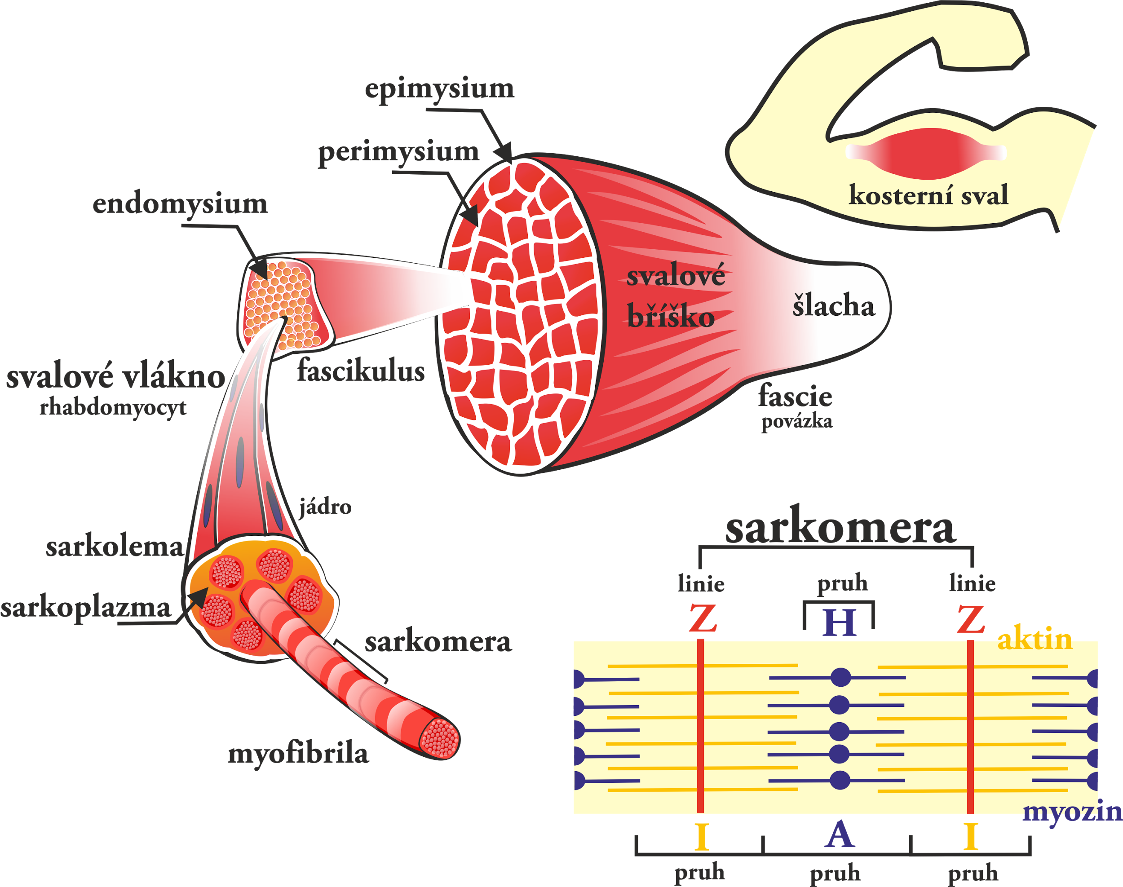

Svalstvo obstarává veškerý pohyb a změny napětí orgánů uvnitř těla i pohyb organicjmu v prostředí. Pohyb je jedním ze základních projevů života.

# Stavba svalu

šlacha → snopce → snopečky → svalové vlákno → myofibrila → sarkomera

Svalová vlákna obsahují velký počet myofibril, jež jsou tvořeny kontraktilními proteiny - aktinem a myosinem.

Myofibrily jsou členěny na pravidelné úseky - sarkomery, což jsou základní strukturní a funkční jednotky. Sarkomera je vzdálenost mezi dvěma Z-liniemi (Z-destičkami).

Do Z-linií jsou zakotvena tenká filamenta aktinu, mezi nimi jsou tlustá filamenta myosinu. Aktinová a myosinová vlákna se částečně překrývají, tím vzniká typický mikroskopický obraz příčného pruhování, ve kterém se střídají **A**nizotropní a **I**zotropní části.

## Triáda (T-tubulus)

= zprostředkovává rychlý přenos akčního potenciálu z buněčné membrány k myofibrilám

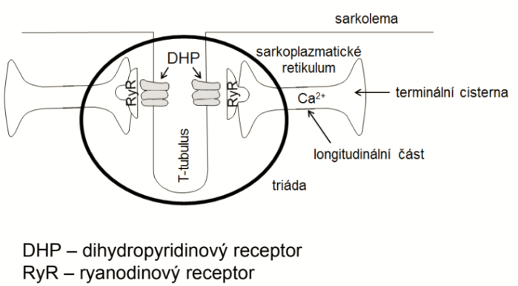

struktura: terminální cisterna - T-tubulus - terminální cisterna

Tubuly tvoří síť kolem myofibril. Na rozhraní **A** a **I**proužku myofibrily končí vústěním do široké terminální cisterny (obruč obepínající celou myofibrilu). Cisterna naléhá stranou odvrácenou od vústění tubulů retikula ke kolmo probíhajícímu T-tubulu sarkolemy. Ke každému T-tubulu naléhají 2 cisterny (z každé strany jedna) = komplexní struktura tvoří triádu.

## Myofibrily

Základem každé myofibrily jsou částečně se překrývající světlejší isotropní aktinové a tmavší anisotropní myozinové myofilamenty. Aktinových je přibližně 3000, myozinových 1500. Podélné uspořádání aktinových a myozinových myofilament vytváří charakteristické příčné pruhování, viditelné v světelném mikroskopu. Důvodem je střídání jejich vzájemně se překrývajících a nepřekrývajících se úseků.

Jsou rozděleny do sarkomer = úsek myofibrily příčně pruhovaného svalu oddělený Z-liniemi

## Aktinová a myozinová filamenta

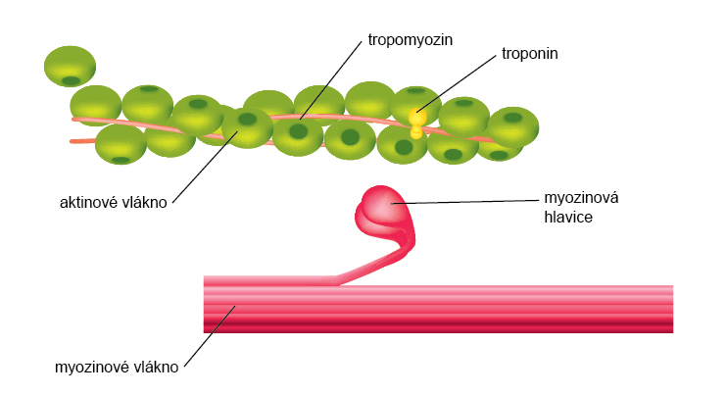

## Aktin - tenké filamentum

* dvoušroubovice vláknitého F-aktinu, tvořená kulovitými jednotkami G-aktinu
* po obou stranách jsou připojeny molekuly tropomyosinu a troponinu
  + tropomyosin za klidových podmínek kryje aktivní místa
  + troponin je bílkovina v určitých vzdálenostech umístěná na aktinu a má 3 podjednotky (pro nás nezajímavé snad)

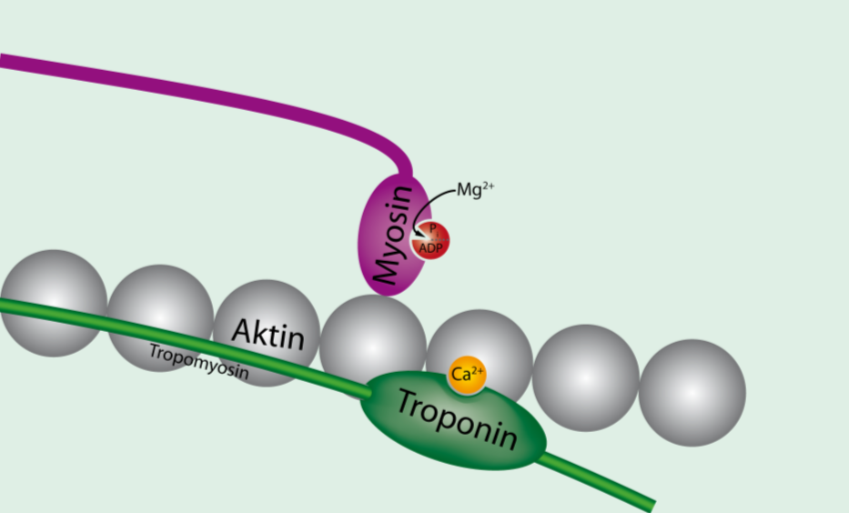

## Myosin II - tlusté filamentum

* každé vlákno tvoří dvě molekuly myosinu, které se kolem sebe obtáčejí (ocas) a na konci se rozšiřují (hlavička)
* část mezi hlavičkou a ocasem má schopnost ohybu (krček)
* hlavička má ATP-ázovou aktivitu a váže se na aktivní místa aktinu
* je tvořeno mnoha molekulamy myosinu
* ocasy vytváří osu filamenta, hlavičky ční do prostoru

# Popis kontrakce kosterního svalu

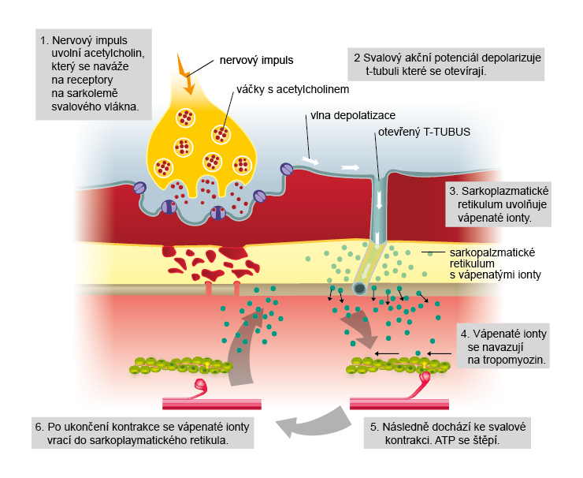

V zakončení motoneuronu se nachází velké množství vezikul s neurotransmiterem acetycholinem. Při průchodu akčního potenciálu nervovým vláknem se váčky otevřou do synaptické štěrbiny. Acetylcholin se vyplaví a naváže se na postsynaptické receptory. Toto navázání mediátoru na receptor způsobí v postsynaptické membráně otevření kanálů pro sodíkové ionty, a vyvolá tak vznik akčního potenciálu na svalové buňce. Tento potenciál se následně šíří po celé svalové buňce. T-tubuly jej odvádějí k hlubším strukturám svalové buňky tak, že cisterny sarkoplazmatického retikula jsou aktivovány v podstatě najednou.

Po aktivaci sarkoplazmatického retikula se do sarkoplazmy uvolní ionty Ca2+, které se poté navážou na troponin, a tím zahájí proces svalové kontrakce. Pro posun filament ve svalovém vlákně, a tedy ke vzniku svalové kontrakce, je zapotřebí energie. Tato energie je ve svalech ukryta v podobě adenosintrifosfátu, neboli ATP. Molekuly ATP se vážou na hlavy myozinu, které mají ATPázovou aktivitu. V okamžiku napojení myozinové hlavice na aktinové vlákno se ATP rozštěpí na ADP + Pi a myozinové hlavice se připojí k aktinovému vláknu a sklopí o 40 °, což má za následek, že aktinová a myozinová vlákna se vůči sobě posunou. S vazbou a rozpadem další molekuly ATP se hlavice myozinu uvolní od aktinu a vrátí do původní polohy. Zhruba po jedné minutě se vápenaté ionty aktivně pumpují zpět do sarkoplazmatického retikula, zde jsou uskladněny do příchodu dalšího akčního potenciálu.

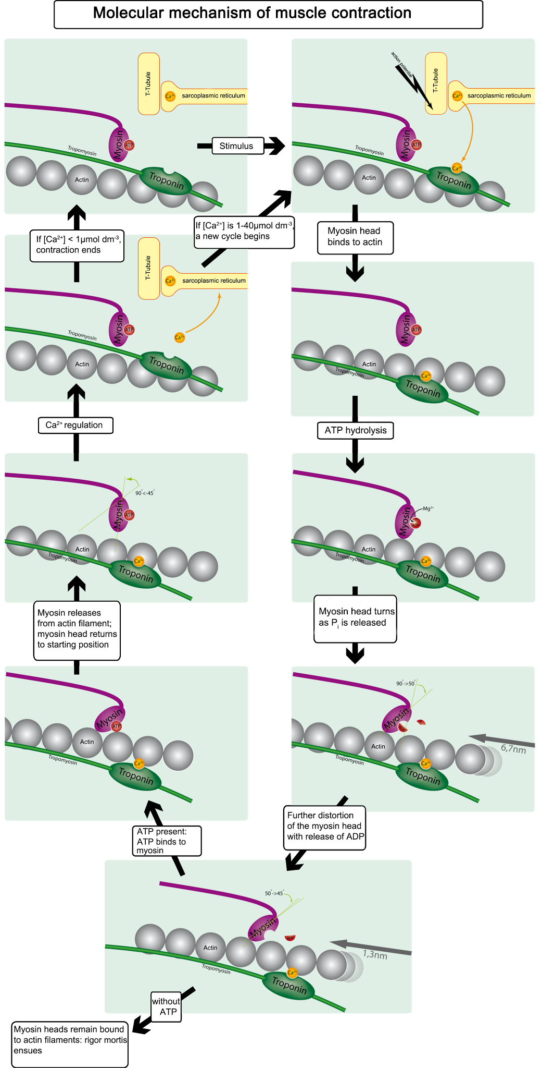

# Nervosvalový přenos

= funkční spojení axonu motoneuronů a vlákna kosterního svalu pomocí chemické synapse

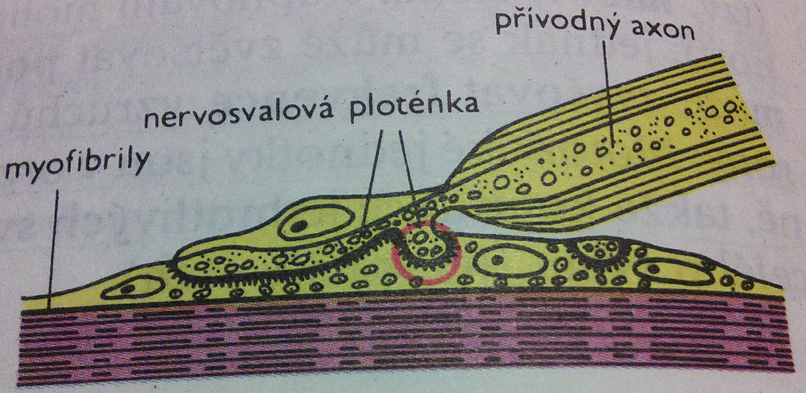

# Motorická jednotka

= soubor svalových vláken, který patří k jednomu hybnému (motorickému) neuronu

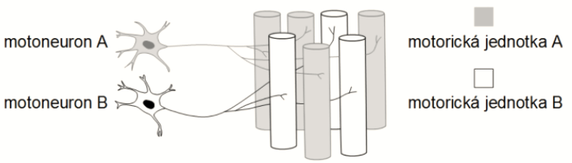

# Motorická destička (nervosvalová ploténka)

= má stavbu a vlastnosti jednoduché synapse

* zvláštností je velké profilování postsynaptické membrány tím zvětšení styčného povrchu
* mediátorem přenosu vzruchu je acetylcholin

# Úloha acetylcholinu

* nervový vzruch přicházející po motorickém presynaptickém vlákně zvětší propustnost presynaptické membrány a uvolní acetylcholin v dostatečném počtu kvant do synaptické štěrbiny
* jeho vazbou na recepční místa pro acetylcholin na vnější straně postsynaptické membrány, se zvýší propustnost této membrány pro Na+ a K+, změní jeji polarizace a vznikne typický postsynaptický potenciál = ploténkový (synaptický) potenciál
* po dosažení prahové hodnoty, vybaví na svalovém vlákně akční potenciál, který se šíří jako vzruchová aktivita od ploténky k okrajům svalových vláken
* následuje kontrakce svalu
* acetylcholin, který prošel synaptickou štěrbinou a vyvolal elektrickou změnu je rychle odstraněn - jednak enzymem choliesterázy, jednak difúzí do okolí
* při nedostatečném odstraňování mediátoru dochází k blokádě přenosu

TODO odpoledne dodat obrázek akčního potenciálu ze strany 718

# Organofosfáty

= látky, které blokují acetylcholinesterázu, čímž zvyšují ploténkové potenciály, což vede k inhibitaci acetylcholinesterázi

# Poruchy činnosti nervosvalového spojení

* porucha uvolňování ACh acetylcholinu
* porucha AChR - receptor yACh jsou poškozeny / je jich málo

## Ovlivnění nervosvalového přenosu

* vznik akčního potenciálu
  + blokátory Na+ kanálů: tetrodotoxin
  + blokátory K+ kanálů: 3,4-diaminopyridin
* uvolňování ACh
  + botulotoxin, Mg2+
* ovlivnění AChR
  + depolarizující myorelaxancia: suxamethonium
  + kompetitivní myorelaxancia: kurare
* degradace ACh - blokátory AChE
  + krátkodobé: fysostigmin, neostigmin
  + dlouhodobé: organofosfáty

### Tetrodotoxin

= velice účinný jed, inhibičně působící na napěťově řízené sodíkové kanály, čímž znemožňuje vznik akčního potenciálu na membráních

* je rozpustný ve vodě
* viz ryba Fugu

### Botulotoxin

= otrava termolabilním botulotoxinem produkovaným grampozitivní bakterií Clostridium botulinum

* podstatou otravy je snížené množství uvolněného acetylcholinu z neuronu na nervosvalové ploténce
* klobásový jed (botulus = klobása)

### Kurare

= látka která blokuje nervosvalový přenos a tak ochromí činnost kosterní svaloviny

* používá se jako myorelaxancia při operacích k odstranění svalového napětí
* látka ze stromů jižní Ameriky